**法定代表人授权委托书**

致：北方联合电力有限责任公司包头第二热电厂

**北京三汇能环科技发展有限公司**法定代表人 **刘柯** 授权为我公司委托代理人，全权办理**包头第二热电厂300MW热泵机组溴化锂溶液循环泵检修项目**的相关事宜，包括签署施工合同、技术协议、工程结算、组织人员施工、安全培训、负责工程安全管理工作等与之相关的一切事务。

附：法定代表人身份证复印件

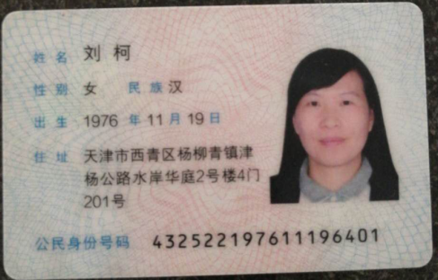 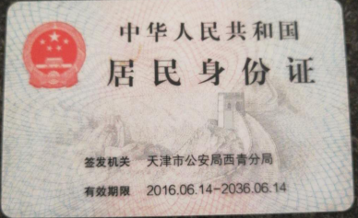

附：被授权人身份证复印件

单位名称：北京三汇能环科技发展有限公司

法定代表人签字：

被授权人签字：

授权时间： 年 月 日